Конспект занятия по математике в подготовительной группе по сказке «Колобок»
Цель: создание условий для закрепления математических знаний.
Задачи:
Образовательные: закрепить умение писать цифры от 1 до 9; упражнять в увеличении и уменьшении числа в пределах 10; тренировать умение находить числа (закрепление активных слов перед, после, между, соседи); продолжаем учить правильно использовать и писать математические знаки сравнения >, <, =; закреплять знания о геометрических фигурах; закрепить умение ориентироваться на листе бумаги в клетку; упражнять в практических действиях на перестроение заданной фигуры с палочками.
Развивающие: создать условия для развития логического мышления, сообразительности, внимания; развивать зрительную память, воображение; способствовать формированию мыслительных операций, развитию речи, умению аргументировать свои высказывания; развитие мелкой моторики рук.
Воспитательные: воспитывать устойчивость интереса к знаниям и умениям, самостоятельность.

Ход занятия

- Решение ребуса. Работа по инструкции.
Воспитатель. Сегодня у нас непростое занятие, а по сказке … По какой сказке вы узнаете, отгадав ребус.
1 – К
2 – О
3 – Б
4 - Л
1 | 2 | 4 | 2 | 3 | 2 | 1
Подсказка: расставьте буквы, соответствующие цифрам.

Прежде чем мы отправимся в путешествие по сказке предлагаю размять наши ладони и пальчики. (Проводится самомассаж ладоней: перемещать ладони вперед – назад, передвигая карандаш только мягкими частями ладоней. Для массажа пальчиков проводится упражнение «Дудочка».)
Руки размяли, а теперь пора в путь.
От красной точки ведём прямо 3 клетки, 1 клетка вниз, 1 клетка вправо, 1 клетка вверх; прямо 3 клетки, 1 клетка вниз, 1 клетка вправо, 1 клетка вверх; прямо 3 клетки, 1 клетка вниз, 1 клетка вправо, 1 клетка вверх. (Дальше дети самостоятельно продолжают рисовать до конца строчки.)
- Круг, овал, шар
Воспитатель. Мы попали с вами в сказку «Колобок». Скажите, на какую фигуру похож Колобок? (Шар.) А если нарисовать? (Круг.) Чем отличаются эти геометрические фигуры? (Шар объёмная фигура, а круг плоская.)
На какой овощ по форме похож Колобок? (Помидор, капуста.)
Почему Колобок не похож на огурец, баклажан, кабачок? Нарисуйте форму этих овощей.
- Логическая задача
Назовите лишнее слово в каждом ряду. Объясните, почему вы так думаете.
Утро, осень, день, ночь, вечер.
Плюс, минус, пятница, ровно.
Ноябрь, круг, квадрат, треугольник.
- Найди «соседей» числа
Ребята, как вы думаете, почему Колобок укатился от бабушки и дедушки? (Он был очень любопытный, решил попутешествовать, поглядеть, что делается в лесу.)
Я – Колобок, сбежал с окошка.
Деда с бабой огорчил.
Покатился по дорожке.
В лапы к зайцу угодил. (Н.М. Миронова)
Заяц. Колобок, Колобок,
У тебя румяный бок.
Очень вкусный ты на вид,
Аромат к тебе манит.
Колобок. Здравствуй Зайчик, а что ты делаешь?
Заяц. Помоги мне Колобок
Сделать правильно урок.
Если правильно решишь,
То на волю убежишь.
Воспитатель. Давайте вместе с колобком поможем зайчику. В этом задании нам надо вписать в пустые кружки «соседей» чисел.
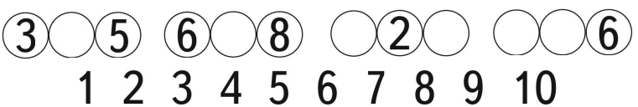

Ушёл от зайца Колобок. И мы за ним!
- Физкультминутка
Дети выполняют движения под текст стихотворения:
Раз, два, три, четыре, пять –
Начал заинька скакать.
Прыгать заинька горазд,
Он подпрыгнул десять раз.
- Сравнение групп предметов по количеству (больше, меньше, поровну)
Воспитатель. Вот на встречу ему Волк,
В колобках он знает толк!
Чтобы Волк его не съел,
Колобочек наш запел.
Колобок. Я колобок, колобок…
Волк. Не спеши ты с песней, Колобок!
Видишь делаю сейчас урок,
Если сможешь быстро мне помочь.
Убежишь скорей от сюда прочь!
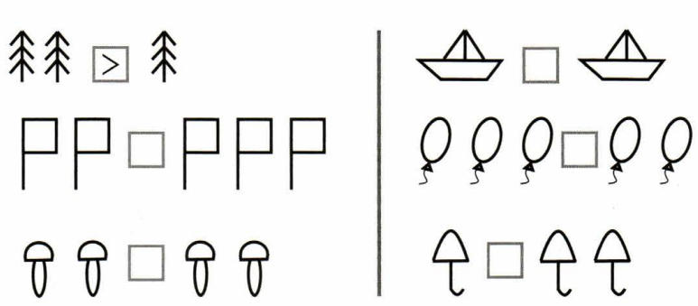
Воспитатель. Мы тебе поможем, Колобок!
Не крутись, садись – ка на пенёк!
Воспитатель обращает внимание детей на картинки и задает вопросы:
Сколько ёлочек слева? (Дети: «Две».)
– Сколько справа? (Дети: «Одна».)
– Два больше одного.
Сколько флажков слева? (Дети: «Два».)
– Сколько справа? (Дети: «Три».)
– Два меньше трёх.
– Сколько грибов слева? (Дети: «Два».)
– Сколько грибов справа? (Дети: «Два».)
– Их равное количество. Два равно двум.
В правом столбике самостоятельно напишите знаки <, >, =, в квадратиках между предметами и прочитайте запись.
Отпустил волк, Колобка!
Волк. До свидания, пока!
- Решение примеров
Воспитатель. Вдруг на встречу Косолапый,
Из – за ёлки машет лапой.
Медведь. Здравствуй милый Колобок!
Помоги – ка мне дружок!
Ну а если не поможешь,
Укушу тебя за бок!
Колобок. Что случилось? Ох беда!
Медведь. Вот пример решаю я!
Воспитатель. Ребята, поможем Колобку решить примеры, но сначала дадим отдохнуть нашим глазкам. (Проводится гимнастика для глаз)
Перед вами таблицы, нам надо увеличить или уменьшить число на 1 и написать правильно ответы.
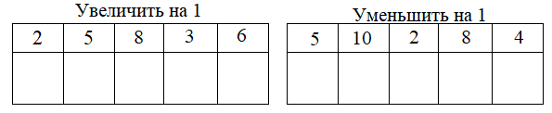

Воспитатель. Отпустил медведь Колобка и от радости такой воротился он домой.
- Рефлексия.
Наше занятие закончилось. Ребята, скажите, какие задания вам понравились, а какие показались сложными? Что вам больше всего понравилось? А сейчас давайте оценим свою работу. Оценка своей работы важна, чтобы понять, насколько мы продвинулись и что можно улучшить. Если вы считаете, что успешно справились со всеми заданиями, поднимите жёлтого колобка. А если у вас не все получилось сегодня, поднимите красного колобка.

Список литературы
- Игнатьева Л.В. Счёт от 0 до 20. Рабочая тетрадь для детей 6 – 7 лет/ Л.В. Игнатьева. – М.: БИНОМ. Лаборатория знаний, 2020. – 64с.
- Колесникова Е.В. Математика для детей 6 – 7 лет: Метод. Пособие к рабочей тетради «Я считаю до двадцати». – 4 – е изд., перераб. и доп. – М.: ТЦ Сфера, 2017. – 96с.
- Михайлова З.А. игровые задачи для дошкольников. – СПб.: ООО «ИЗДАТЕЛЬСТВО «ДЕТСТВО – ПРЕСС», 2016. – 144с.
- Тренажёр по математике/ сост. В.Г. Дмитриева. – М.: АСТ, 2014. – 32с.
- Хамидулина Р.М. Математика. Подготовка к школе. Сценарии занятий. – М.: Издательство «Экзамен», 2009. – 302с.
- Шевелев К.В. Прописи по математике. Часть 1. Рабочая тетрадь для дошкольников 6 – 7 лет/ К.В. Шевелев. – М.: Ювента, 2016. – 32с.
- https://skachat.online/youtube-video-downloader/148386/fizminutka-zaryadka-dlya-glaz-skachat-besplatno/ (гимнастика для глаз)

1 | 2 | 4 | 2 | 3 | 2 | 1
Задание №1

1 – К
2 – О
3 – Б
4 - Л

Задание №2Задание №3

Задание №4
Задание №5
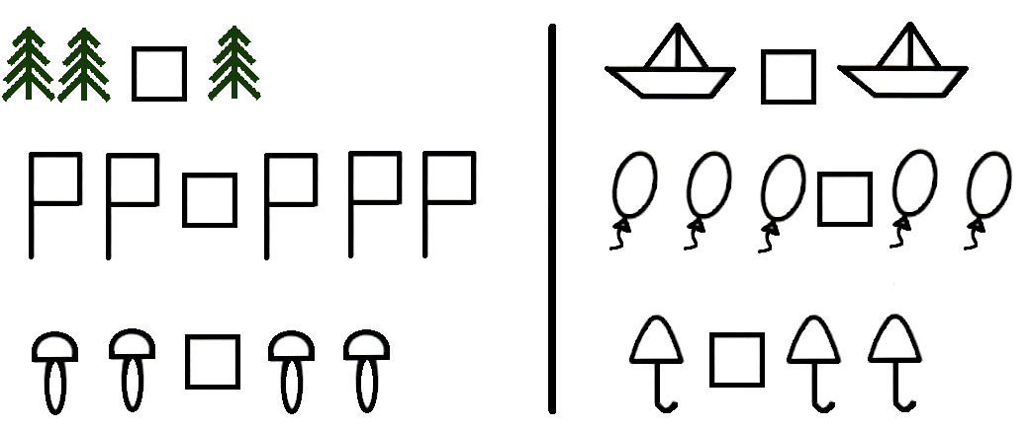
Задание №6

